Meusburger Georg GmbH & Co KG
Kesselstr. 42, 6960 Wolfurt, Autriche

Nouveautés dans la technique modulaire

Meusburger présente des produits novateurs et exclusifs du secteur de la technique modulaire au salon Stanztec

Désormais les systèmes de guidage pour modules E 5076 et E 5078 sont proposés en longueurs configurables. Ceci permet aux clients une liberté de conception maximale des modules d'outillages dans la construction d'outils de découpe. L’aide d’insertion permet de réduire les coûts et temps d’usinage à un minium. Grâce à l’assistant technique modulaire la sélection difficile et laborieuse des différentes plaques appartient désormais au passé.

Longueurs configurables
Particulièrement dans la technique modulaire les espaces disponibles très réduits lors du montage des ressorts ne sont pas rares. Pour cette raison la suspension est souvent prévue à travers l’unité de guidage. Pour un réglage optimal la longueur I4 de la colonne de guidage doit être adaptée. Dès maintenant la longueur l4 des colonnes de guidage E 5076 et E 5078 pour la technique modulaire de Meusburger est configurable librement. Pour que les tolérances de toutes les colonnes de guidage en un module soient exactement constantes, elles sont produites en une seule phase de travail. Après la coupe en longueur la tolérance s’élève à +0/-0,02 mm. La gradation de la longueur I4 est possible par centièmes de millimètres et peut être commandée de manière rapide et simple dans les catalogues digitaux de Meusburger. Les données DAO de la colonne de guidage configurée sont ensuite disponibles à l’exportation.

Aide d'insertion de modules E 6045
Lors du remplacement de modules il faut toujours enlever plusieurs composants afin de permettre le démontage et ensuite le remontage des modules. Surtout pour la fixation des entretoises l’implantation souvent coûteuse et laborieuse des rainures en T dans les plaques de l’outillage est nécessaire. Grâce aux aides d’insertion trempées et rectifiées de Meusburger ces problèmes appartiennent au passé. Avec la rainure en T selon la norme DIN 508 déjà intégrée le montage et démontage des entretoises est très simple. L’épaisseur des aides d’insertion est parfaitement adaptée aux épaisseurs de plaque de Meusburger et peut être sélectionnée individuellement De plus l’aide d’insertion protège contre les endommagements au bloc à colonnes. En outre l’ergonomie lors du changement d’outil est nettement améliorée. L’aide d'insertion de modules est disponible sur stock comme d’habitude.

Modules complets en seulement quelques clics
Pour composer un module il faut en premier lieu beaucoup de temps pour sélectionner manuellement et péniblement les nombreuses plaques, une à une. Ensuite le bloc à colonnes de base adéquat doit aussi être choisi. C’est ici ou entre en jeu le nouvel assistant technique modulaire de Meusburger. Les modules d'outillages sont configurables en seulement 4 étapes de manière simple et rapide. De nombreuses plaques peuvent être sélectionnées en seulement quelques clics. Une flexibilité maximale dans la longueur totale de l’outil est assurée par des longueurs de modules individuelles. Après la sélection des différents modules le bloc à deux colonnes SH adéquat est proposé automatiquement. Grâce à l’interface directe, les données 3D peuvent enfin être exportées comme d’habitude dans tous les systèmes CAO courants.

Crédit photo : Photo (Meusburger)
Légende photo : Nouveautés dans la technique modulaire

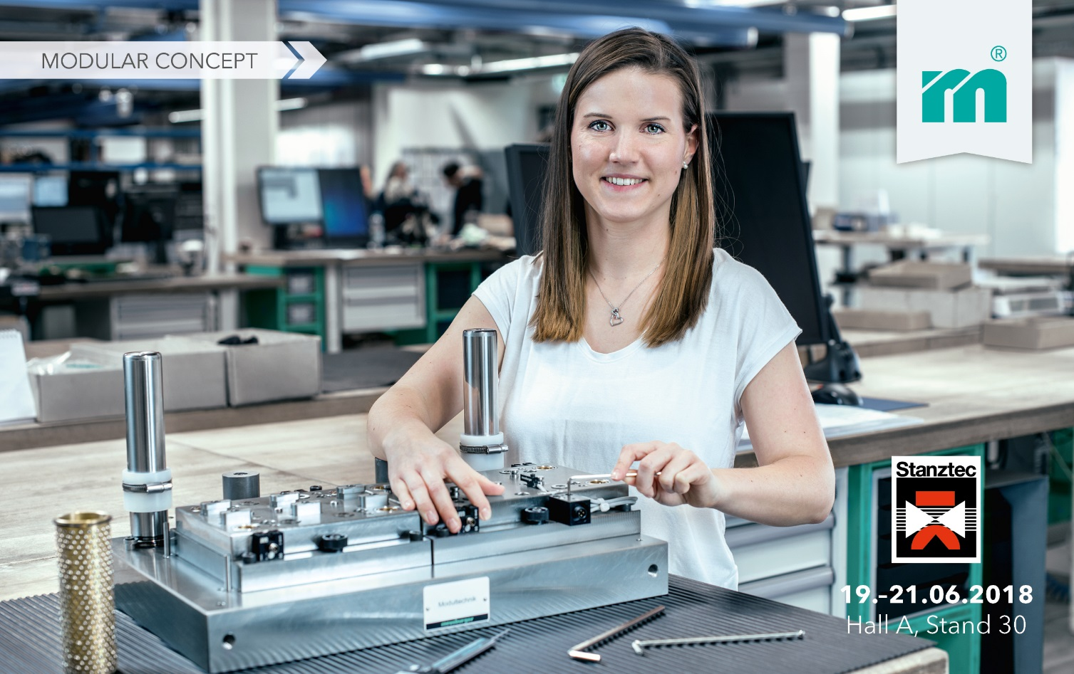

Meusburger - Setting Standards.

L’entreprise Meusburger faisant partie du Groupe Meusburger est le leader de marché dans le domaine des éléments normalisés de haute précision. Nos clients partout dans le monde profitent des avantages de la normalisation et de plus de 50 années d'expérience dans la transformation de l'acier. La gamme étendue des produits normalisés, combinée avec des produits sélectionnés pour l'atelier, fait de Meusburger le partenaire global et fiable pour la construction de moules, d'outillages et de machines.

Informations complémentaires :
Meusburger Georg GmbH & Co KG
Communication / Publication
Lia Klimmer
Tél. : +43 5574 6706-1446
E-Mail: press@meusburger.compresse@meusburger.com

